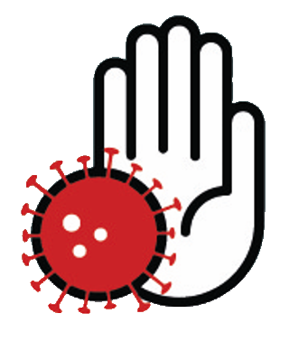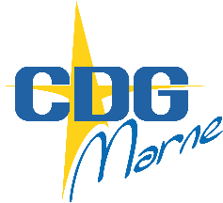

**Mesures sanitaires  
COVID-19**

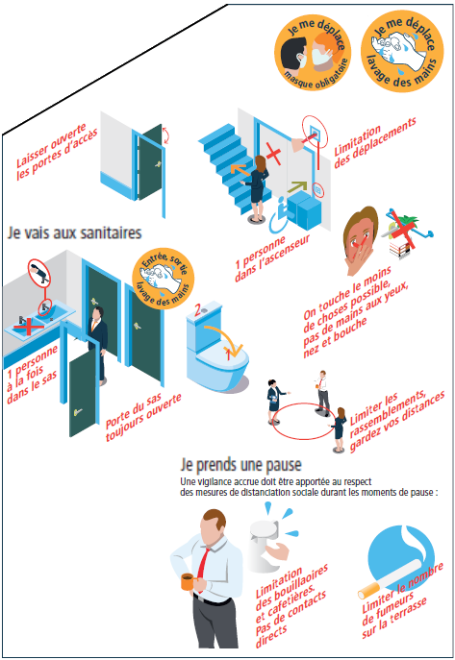

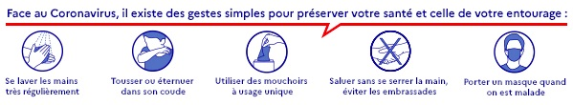

**Respect du nombre maximum de personnes autorisées et  
des gestes barrières.**

**Pause / Restauration**

* **Je désinfecte** la cuvette des  
  toilettes **avant et après**  
  chaque utilisation.
* **Je me lave les mains**, les essuie  
  avec de l’essuie-main jetable  
  et jette le papier à la poubelle.

**Dans les communs**